Honoré de Balzac, le père du réalisme
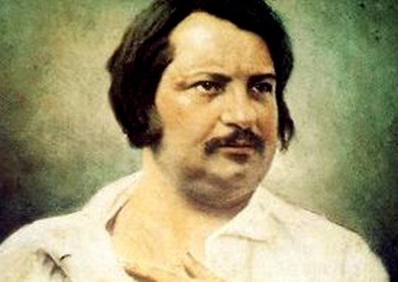
Tu connais Honoré de Balzac ?
Non, qui est-ce ?
C’est un écrivain français très connu.
Ah, d’accord. Il est vivant ?
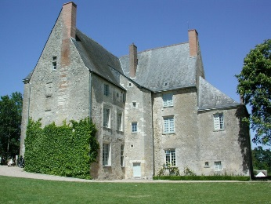
Non, il est mort. Ce n’est pas un écrivain contemporain. Tu sais quand il est mort ?
Non, et je ne sais pas quand il est né non plus.
Il est né le vingt mai 1799 à Tours en France. Et il est mort le dix-huit août 1850 à Paris.
Ah oui, il n’était pas vieux à sa mort.
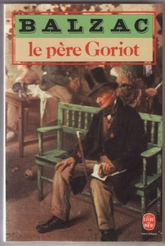
Non, il avait une vie difficile. Il avait acheté une imprimerie, tu sais, c’est une sorte de fabrique qui imprime, qui fait des livres. Et cette imprimerie marchait mal et Balzac n’avait plus d’argent pour payer.
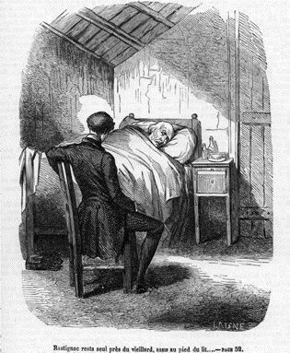
Alors, qu’est-ce qu’il fait ?
Il commence à écrire. Il se met à écrire des romans populaires pour gagner un peu d’argent. Et ça marche très bien ! Les lecteurs (les gens qui lisent) adorent ses livres ! C’est un grand succès !
Qu’est-ce qu’il a écrit comme livres ?
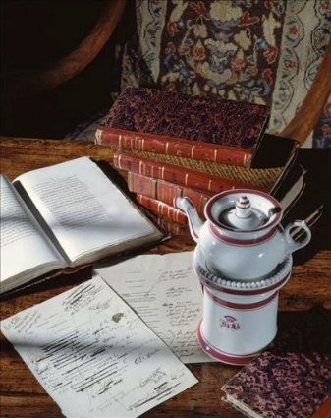
Il a écrit beaucoup de livres mais entre autres le Père Goriot, Le Lys dans la Vallée, Eugénie Grandet, Les Illusions Perdues (où il parle d’une imprimerie qui fait faillite, qui ne marche pas). Il a écrit plus de quatre-vingt-dix romans réunis sous le titre de La Comédie Humaine.
Mais pourquoi est-il mort si jeune alors ?
Tu sais, Balzac était un grand buveur de café. Il peut boire jusqu’à quarante tasses de café par jour ! Et en plus, il était malheureux en amour. Son coeur était faible. La cafetière c’était son amie fidèle mais tout ça : le café, la dépression, les problèmes d’argent, tout ça fait que son estomac et son coeur lâchent.
D’ailleurs on peut voir sa cafetière au Musée Balzac à Paris.

